**Задание 1. Git из Linux. Коммиты**

**Выполните следующие шаги:**

1. Создайте в домашней директории новую директорию git_project.

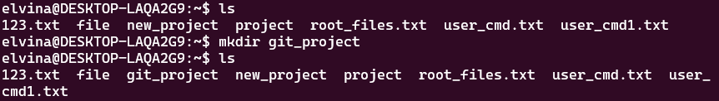

1. Через терминал инициализируйте в git_project Git-репозиторий.

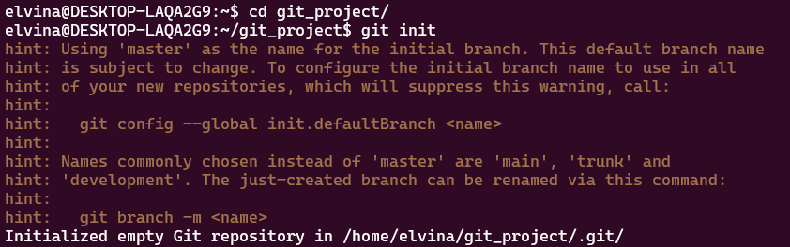

1. Скопируйте приложенный .gitignore-файл в git_project (или создайте свой и скопируйте содержимое)[.gitignore](https://drive.google.com/file/d/19nXEy3kpUwLOC0x9h_ETNdDmOStMjFgx/view?usp=sharing)



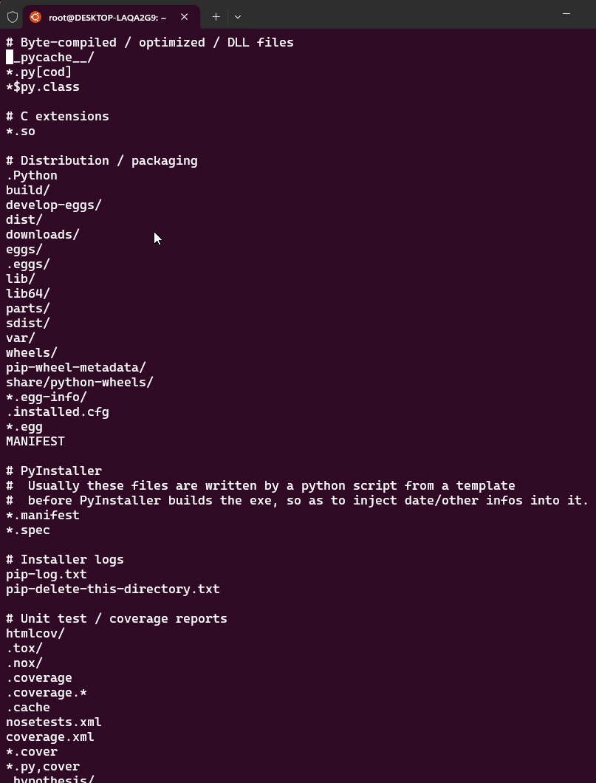

1. Сделайте коммит с добавлением .gitignore.

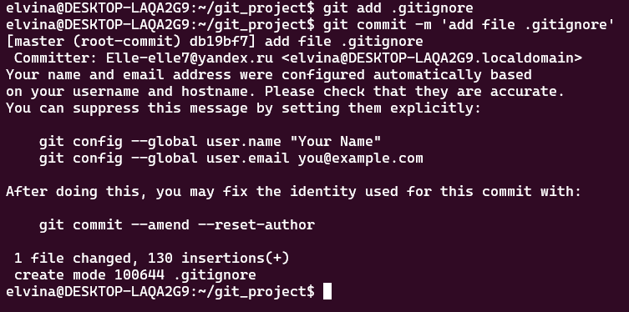

1. Создайте в git_project директорию src/и в ней файл main.py.



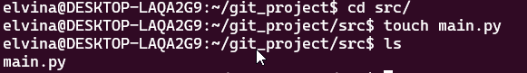

1. Создайте в проекте директорию tests/ и в ней файл test_basic.py.



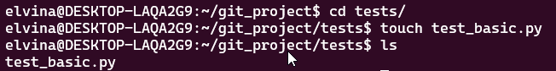

1. Сделайте два коммита: один с добавлением main.py, другой с добавлением test_basic.py.



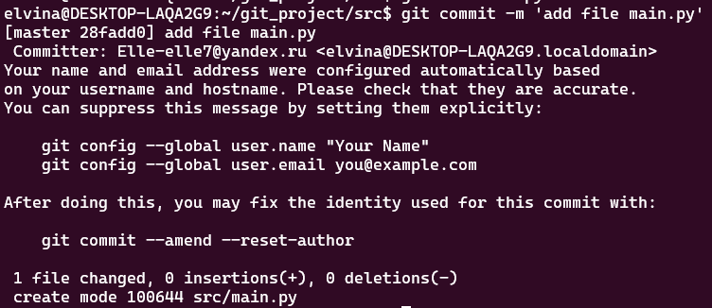



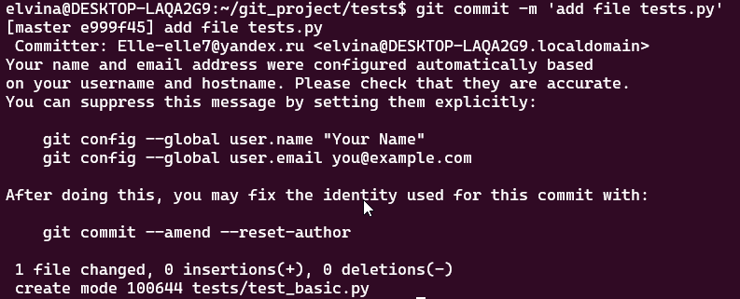

**Задание 2. Git из Linux. GitHub**

**Выполните следующие шаги:**

1. Привяжите GitHub-аккаунт по SSH-ключу.

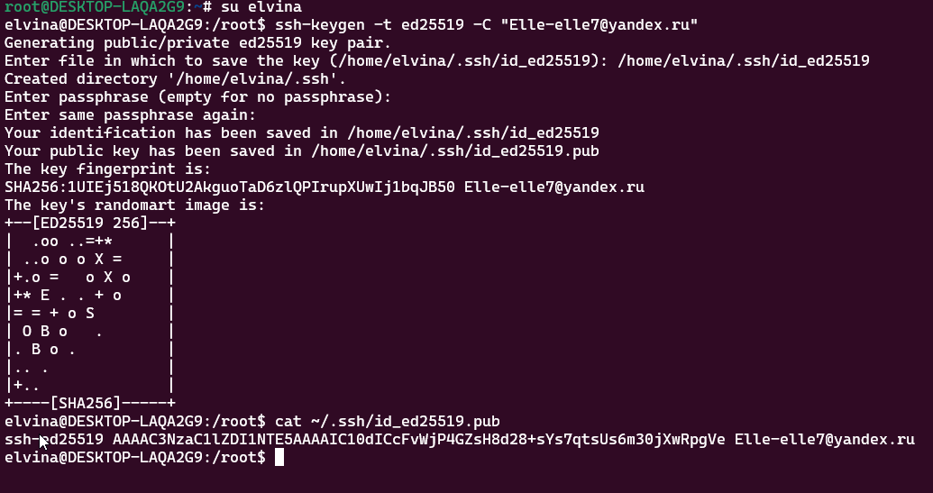

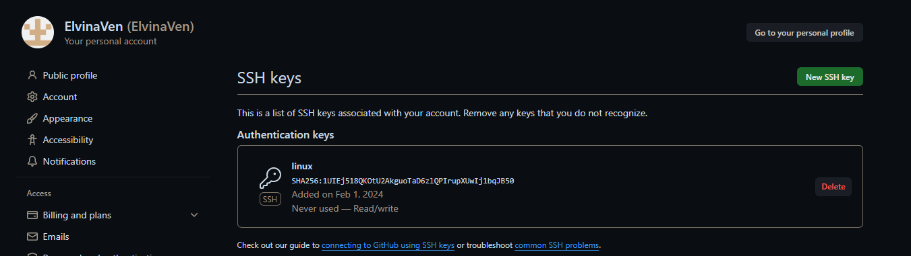

1. Создайте на GitHub пустой репозиторий git_project.

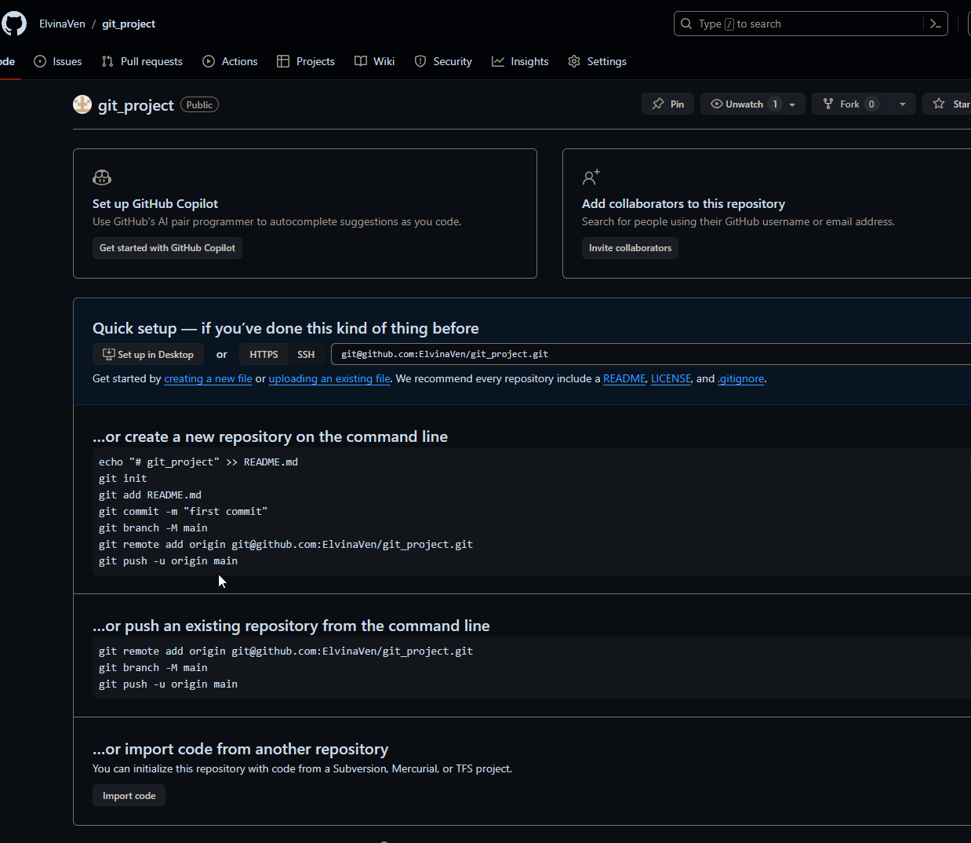

1. Выполните инструкции, которые дает GitHub для связки локального и удаленного репозитория.

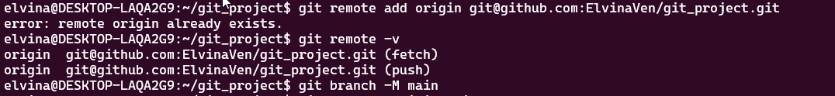

1. Запушьте ваш проект на GitHub. На этот момент в нем должно быть минимум 3 коммита.

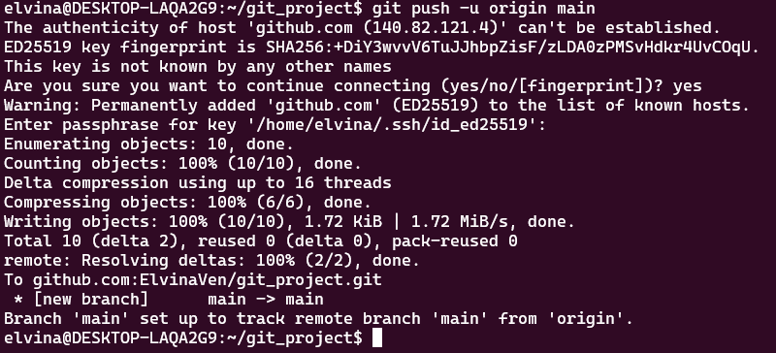

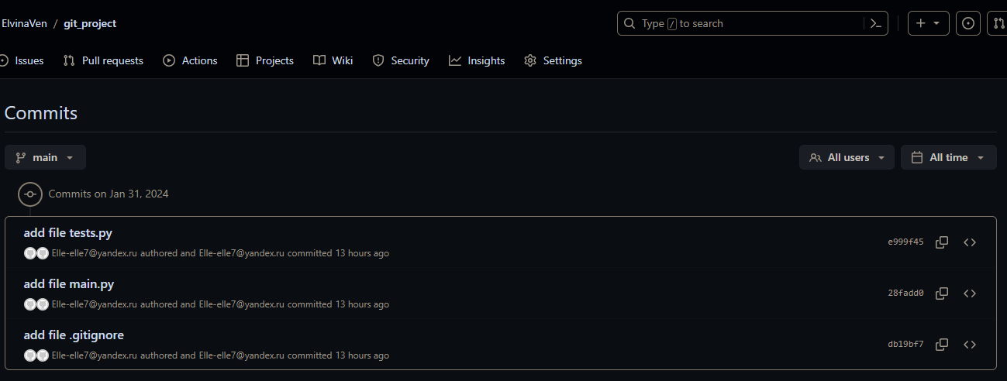

**Задание 3. Git из Linux. Обновляем локальный репозиторий**

**Выполните следующие шаги:**

1. Создайте прямо на GitHub файл README.md и добавьте в него произвольное описание проекта. Сделайте коммит прямо на GitHub.

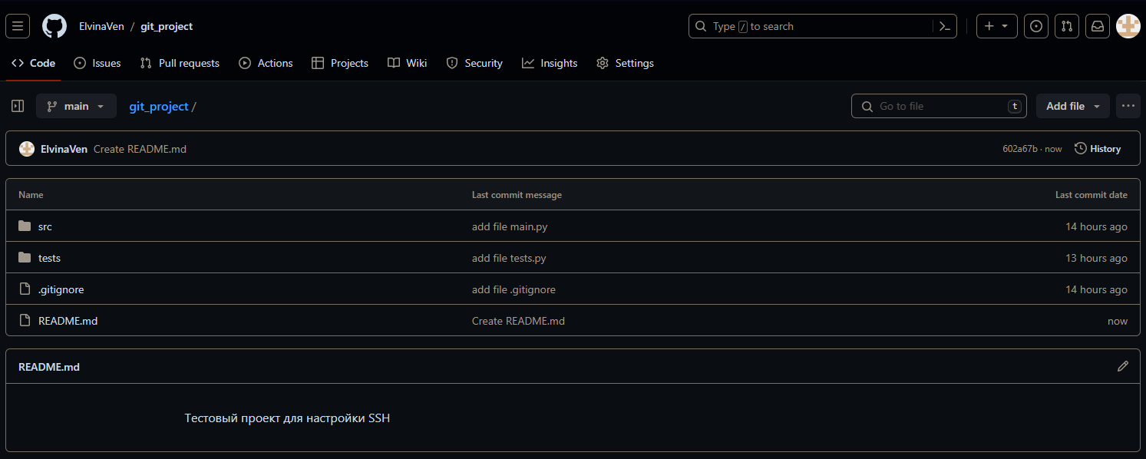

1. Обновите локальный репозиторий. В нем должен появиться файл README.md.

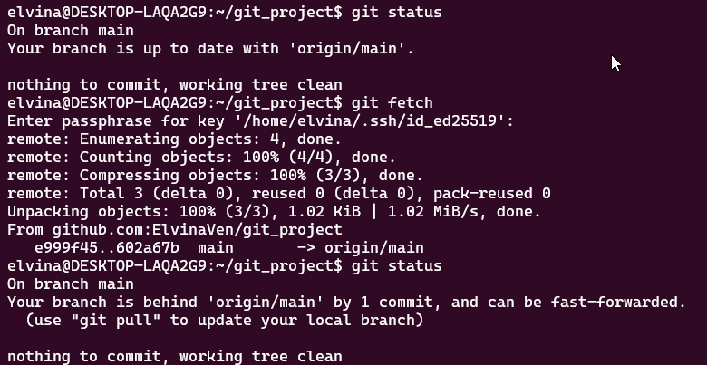

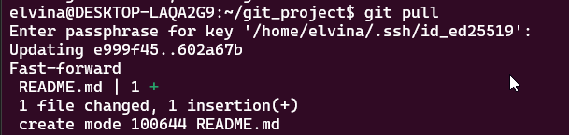



**Задание 4. Git из Linux. Отмена коммитов**

**Выполните следующие шаги:**

1. Добавьте в main.py код, который выводит в консоль Hello World.



1. Сделайте коммит и push в удаленный репозиторий.

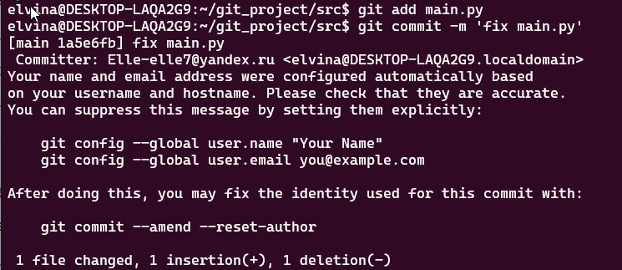

1. Измените Hello World на Hello Linux, сделайте коммит.



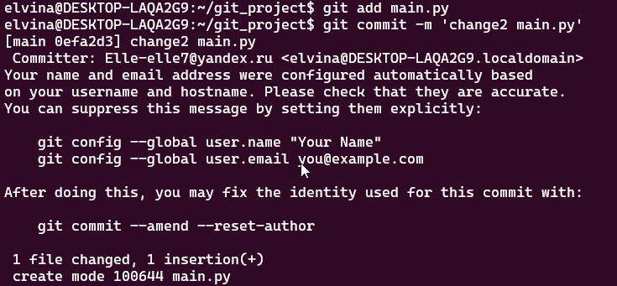

1. Отмените последний локальный коммит через git reset.

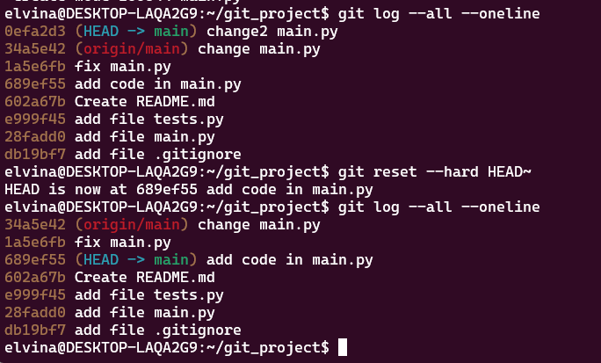

1. Отмените коммит с добавлением Hello World через git revert. Запушьте изменения.

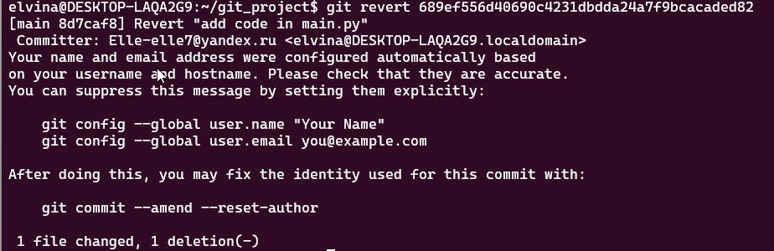

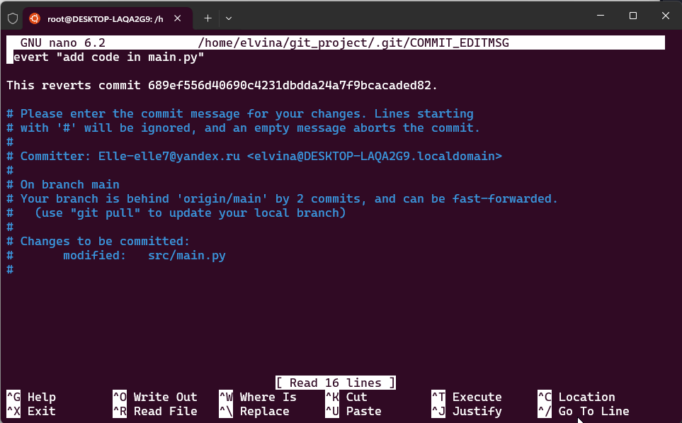

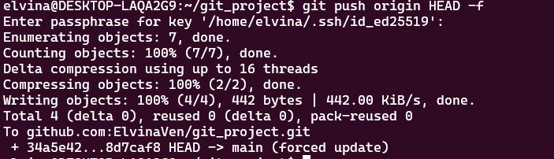

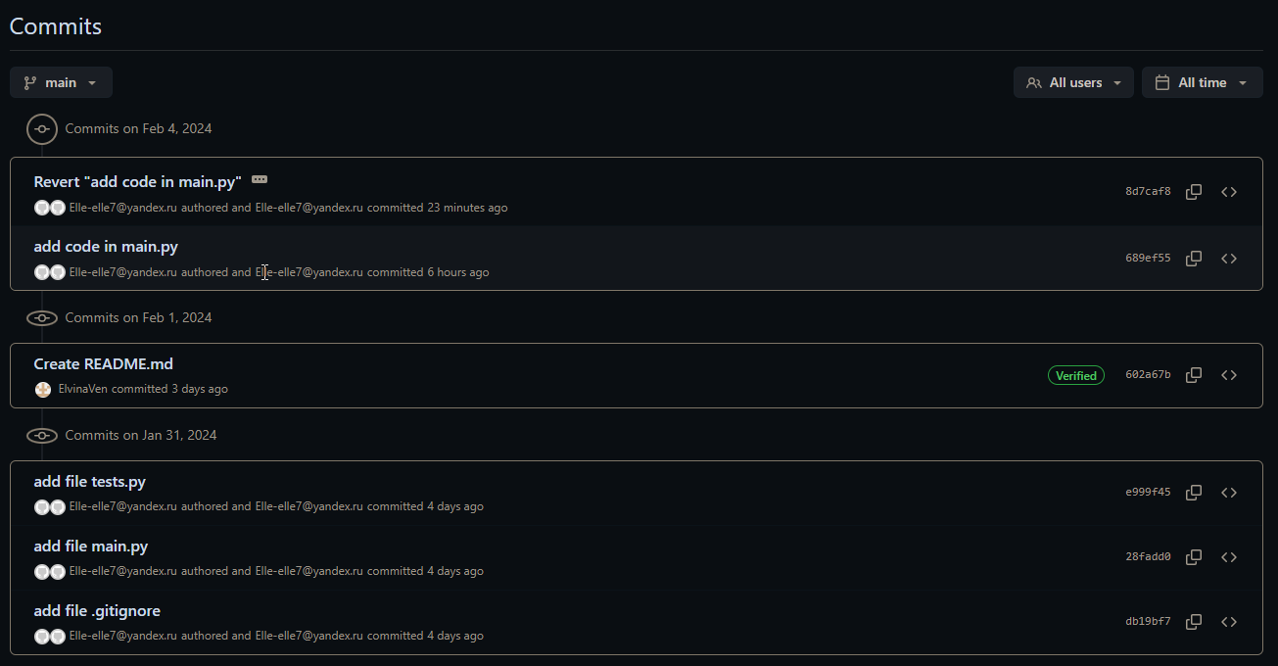

1. На GitHub в итоге должен быть пустой main.py. 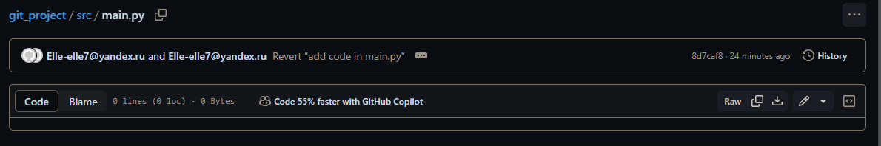

**Задание 5. Git из PyCharm. Коммиты и их история**

**Выполните следующие шаги:**

1. Создайте в PyCharm новый проект в директории py_project.

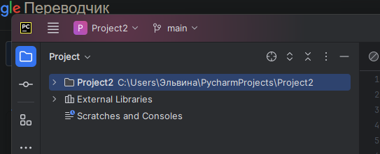

1. Создайте в проекте файл .gitignore и пропишите в нем игнорирование:/venv/.idea/

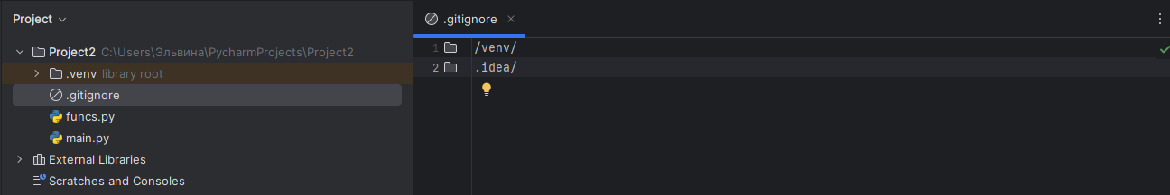

1. Создайте файл funcs.py и напишите в нем функцию, которая складывает два числа.

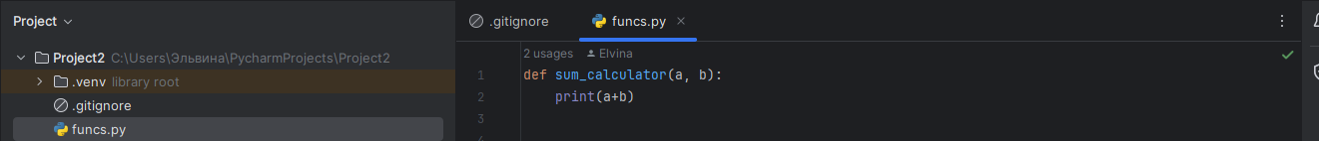

1. Подключите из PyCharm систему контроля версия Git.

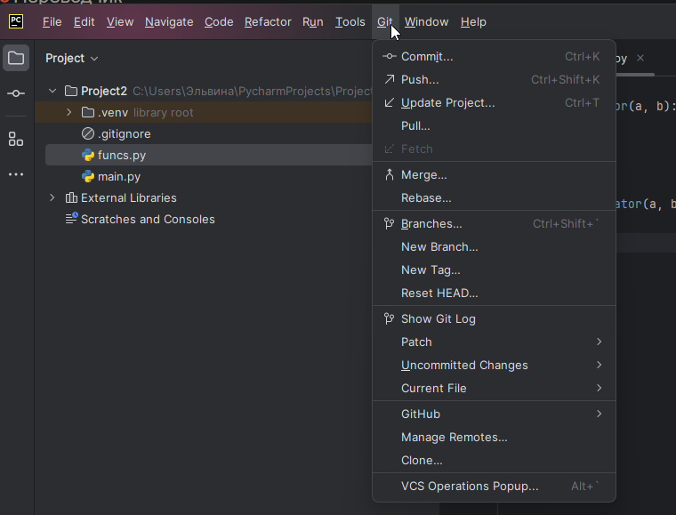

1. Сделайте первый коммит изменений в funcs.py.

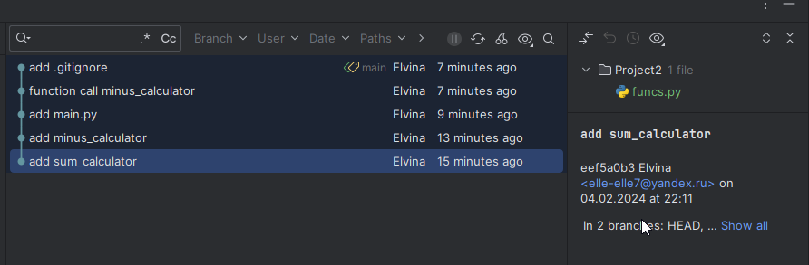

1. Добавьте в funcs.py вторую функцию, реализующую вычитание, и сделайте коммит.

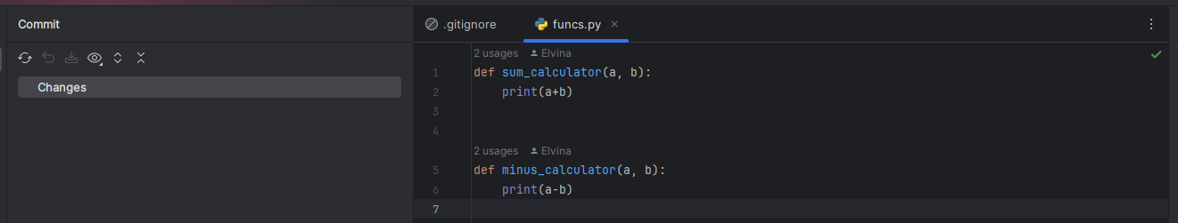

1. Создайте файл main.py и сразу добавьте его в отслеживаемый.
2. Импортируйте в main.py функцию сложения из funcs.py, вызовите ее.

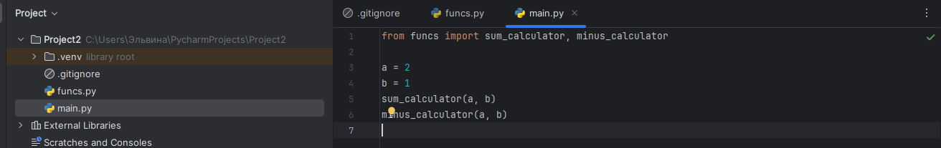

1. Сделайте коммит.

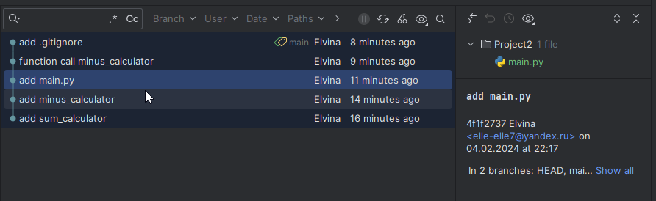

1. Импортируйте в main.py функцию вычитания из funcs.py и вызовите ее.



1. Сделайте коммит.

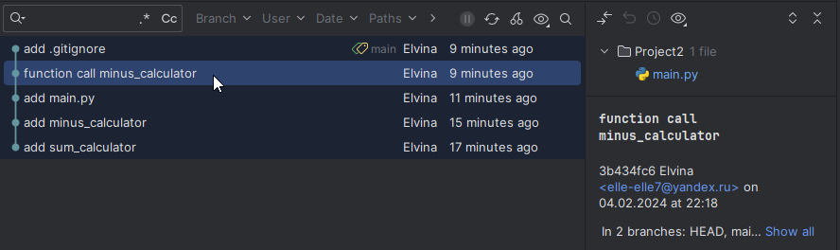

1. Проанализируйте историю изменений на вкладке Git.

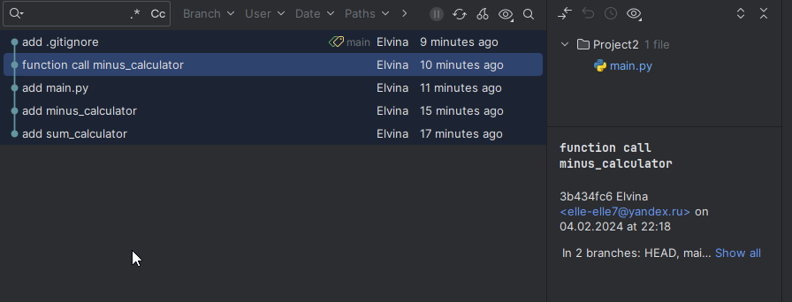

## Задание 6. Git из PyCharm. GitHub

1. Выполните следующие шаги:
2. Добавьте в GitHub SSH-ключ (если еще нет) и создайте там репозиторий.

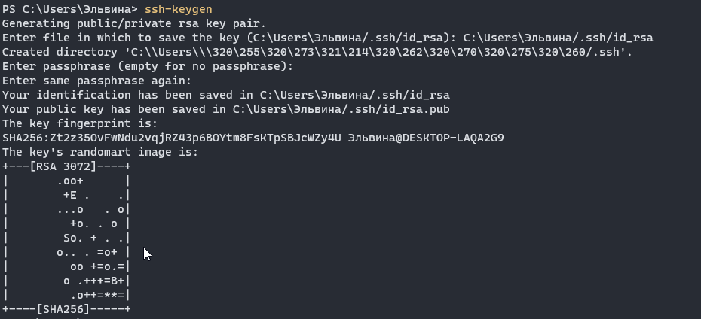

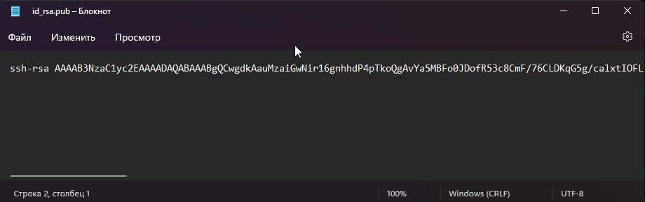

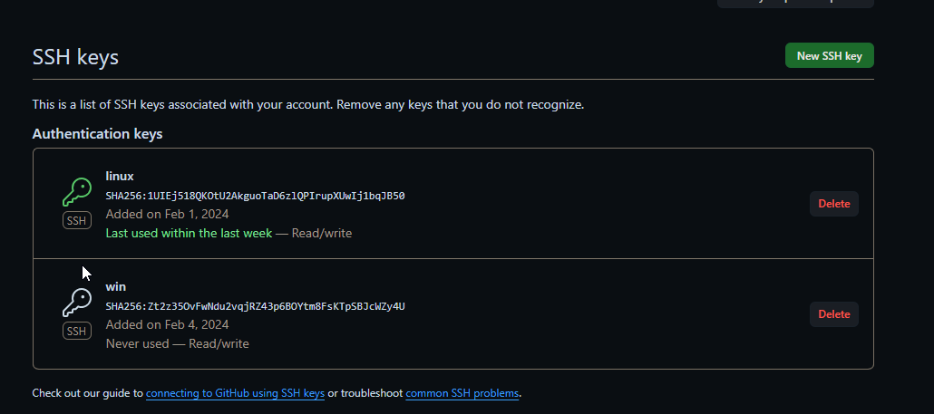

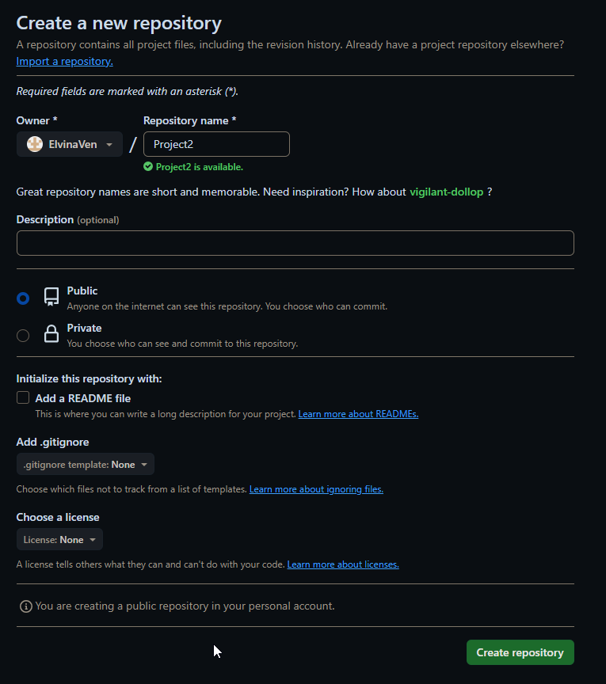

1. Привяжите удаленный репозиторий через PyCharm и запушьте проект.

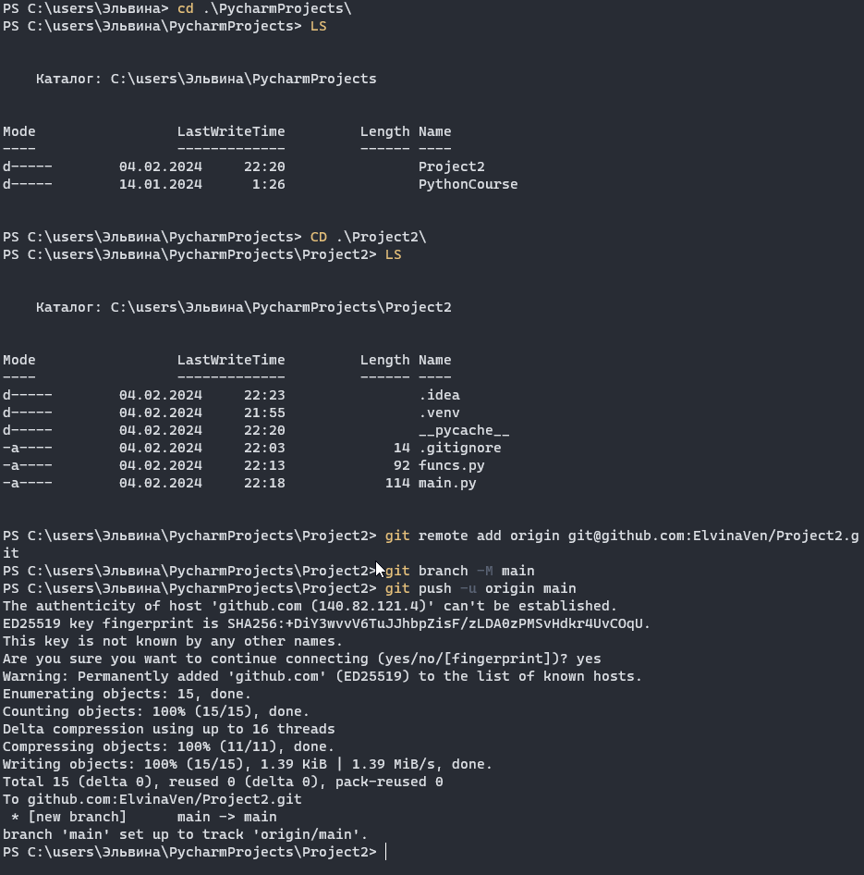

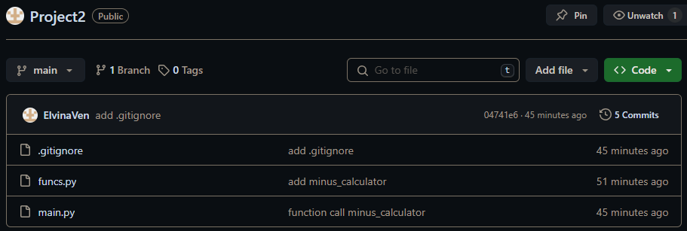

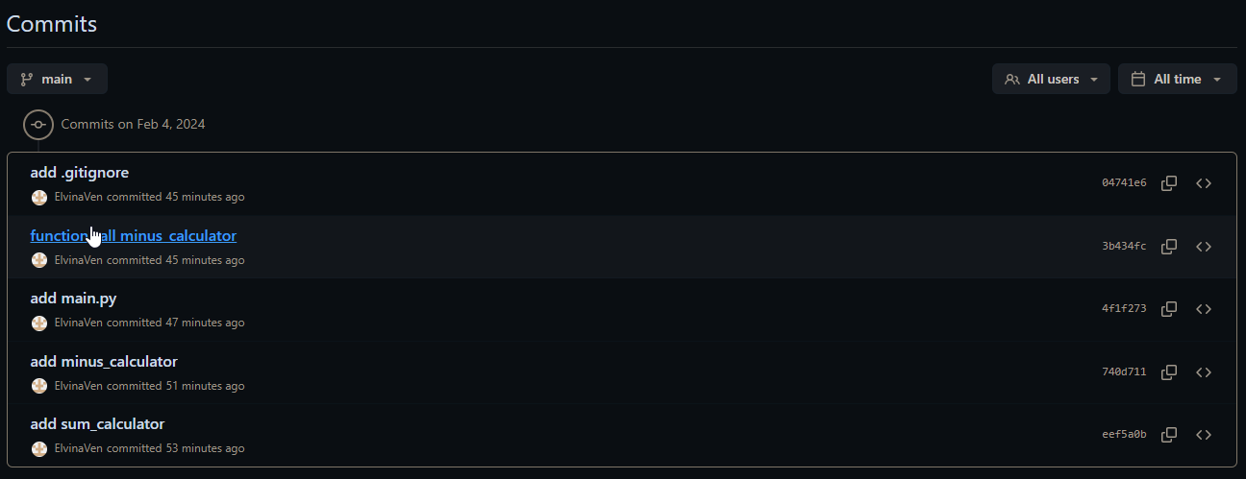

**Задание 7. Git из PyCharm. Обновляем локальный репозиторий**

**Выполните следующие шаги:**

1. Добавьте через GitHub файл README.md.

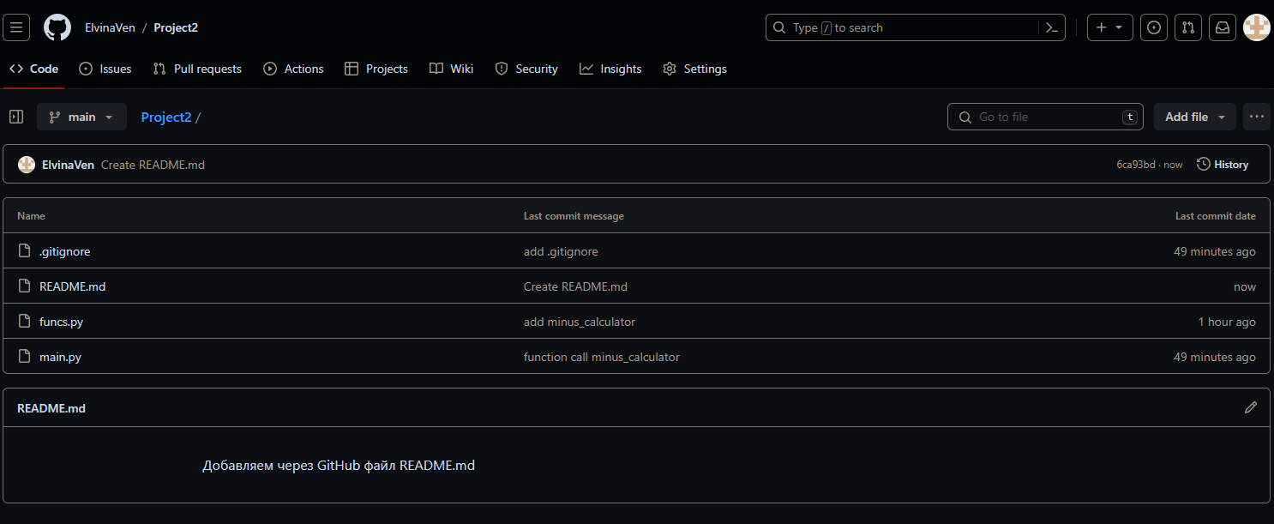

1. Через PyCharm сделайте обновление проекта и получите README.md.

